Gráfico 4. PEM sobre la probabilidad de estar en una ocupación feminizada según características de las recompensas asociadas a los empleos.
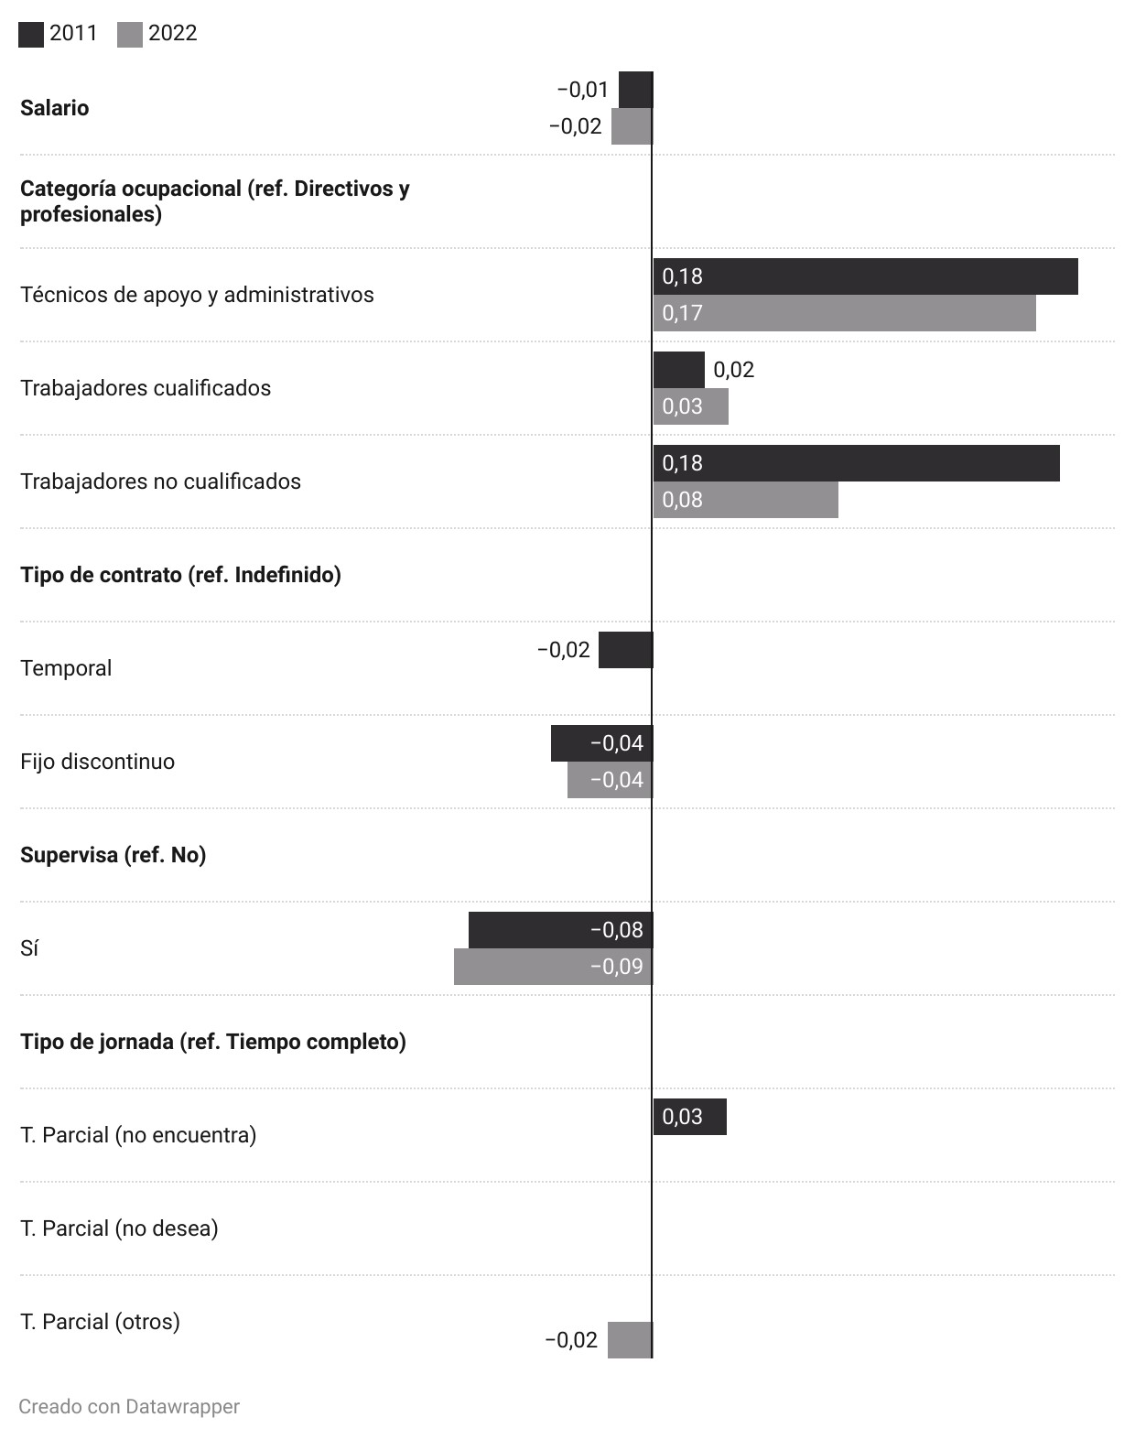Fuente: Elaboración propia a partir de la EPA11 y EPA22.

Gráfico 5. PEM sobre la probabilidad de estar en una ocupación masculinizada según características de las recompensas asociadas a los empleos.
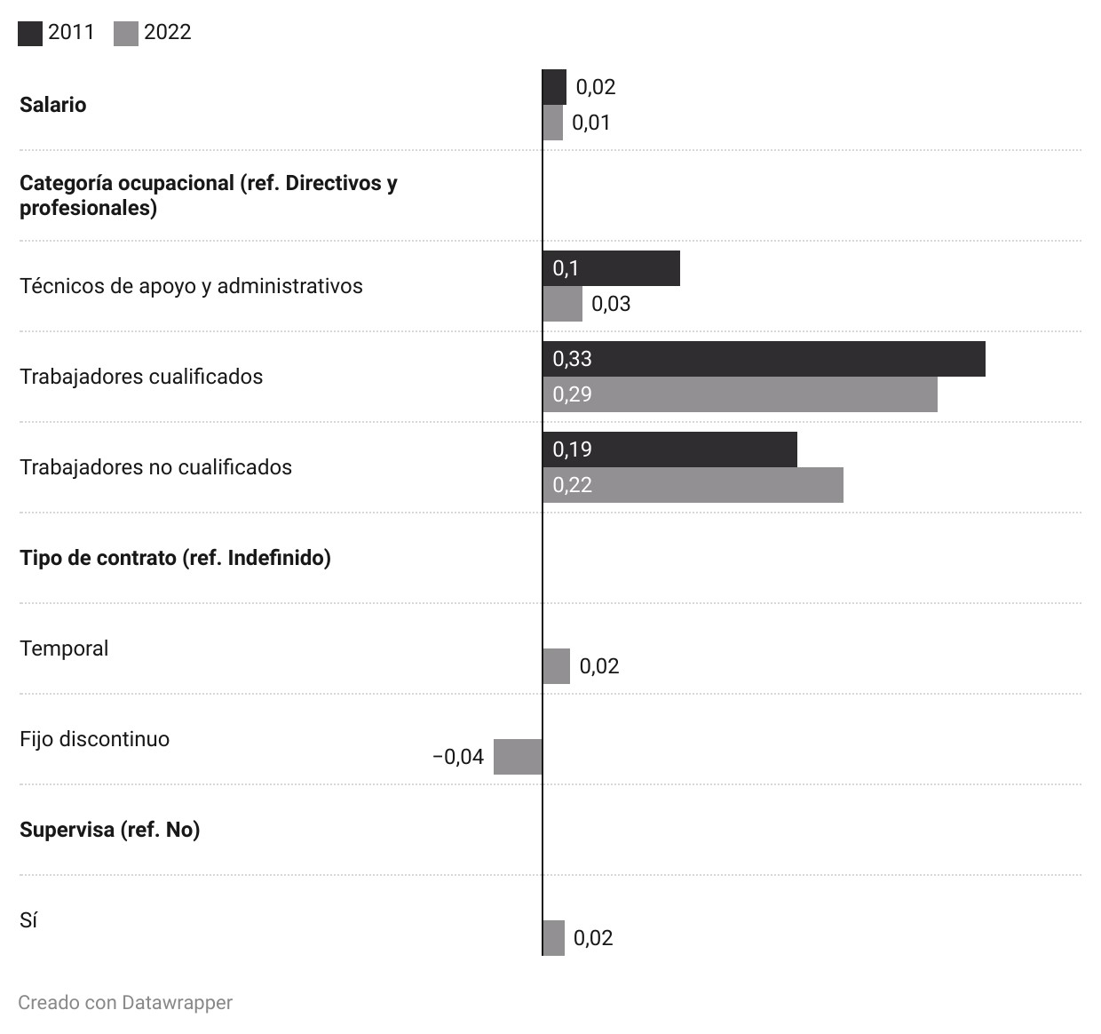 Fuente: Elaboración propia a partir de la EPA11 y EPA22.

Gráfico 6. PEM sobre la probabilidad de estar en una ocupación feminizada según rama de actividad de la empresa.
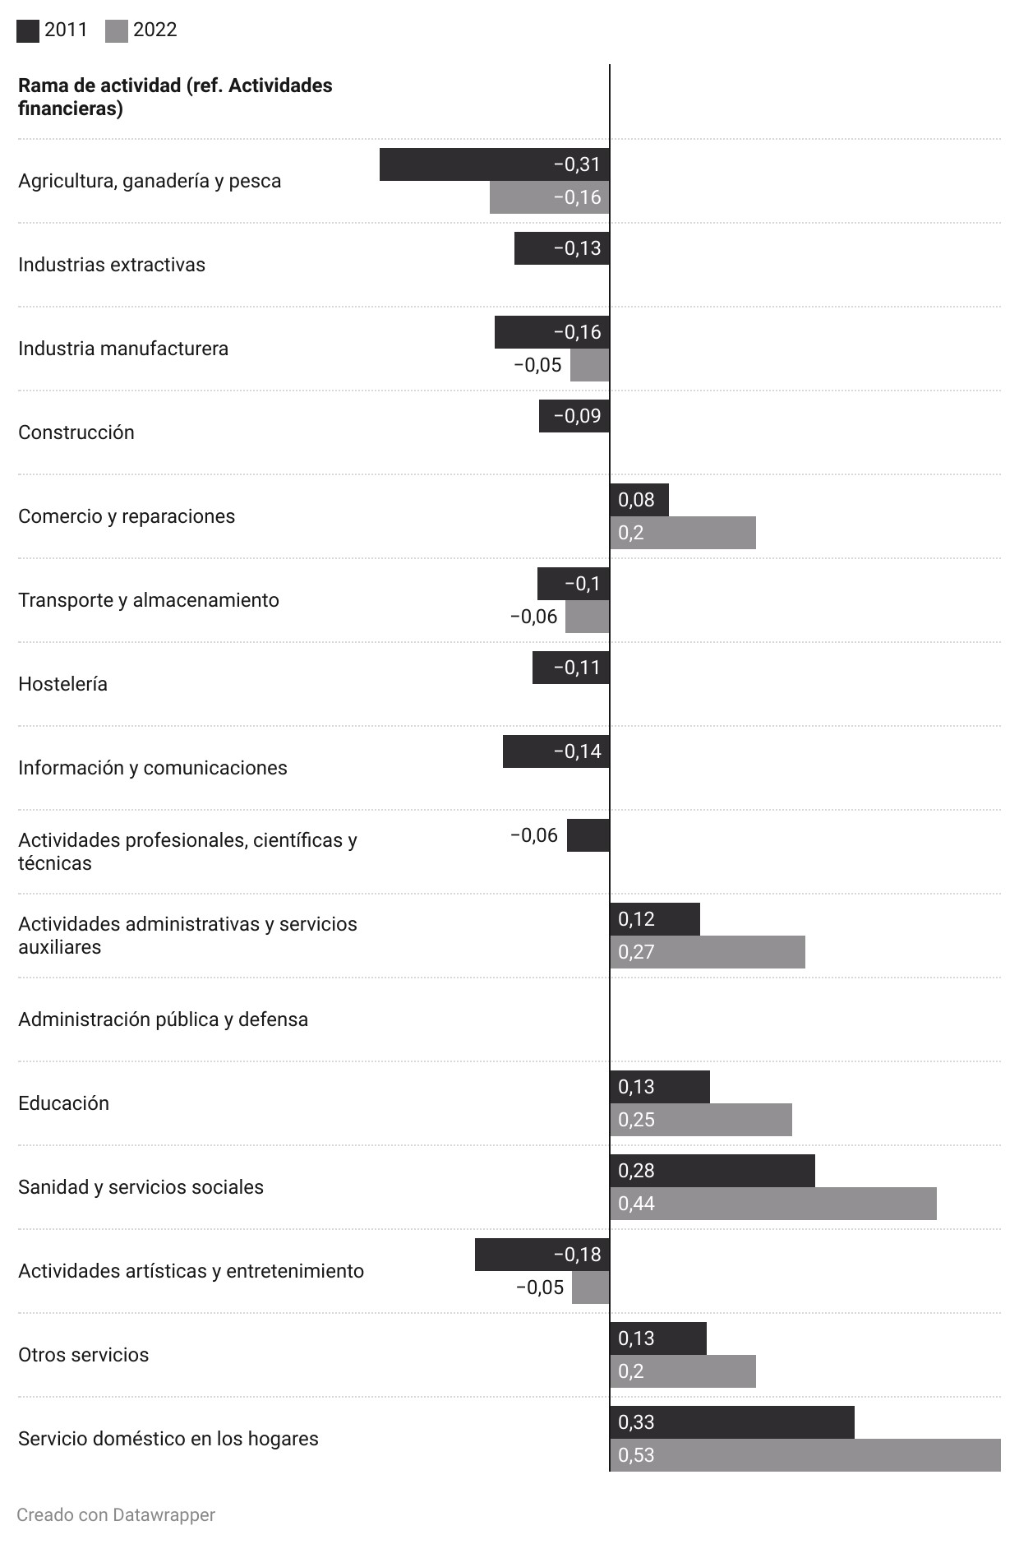 Fuente: Elaboración propia a partir de la EPA11 y EPA22.

Gráfico 7. PEM sobre la probabilidad de estar en una ocupación masculinizada según rama de actividad de la empresa.
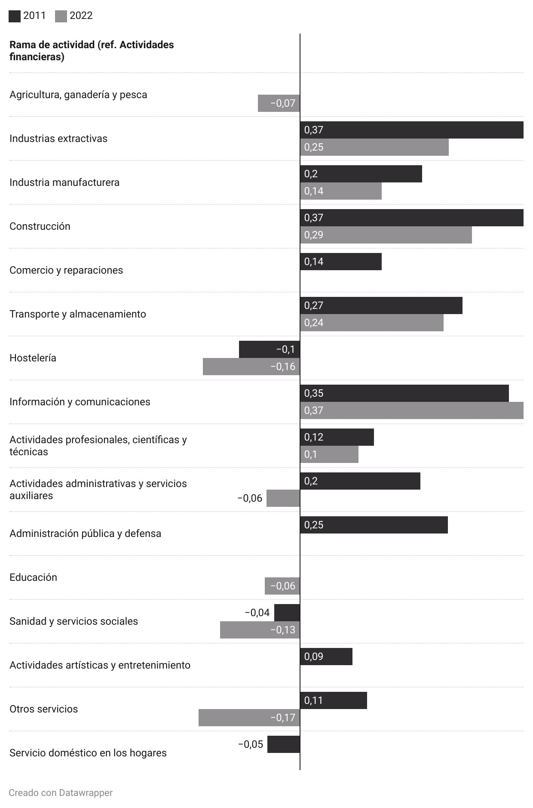 Fuente: Elaboración propia a partir de la EPA11 y EPA22.

Gráfico 8. PEM sobre la probabilidad de estar en una ocupación feminizada según características de las empresas.
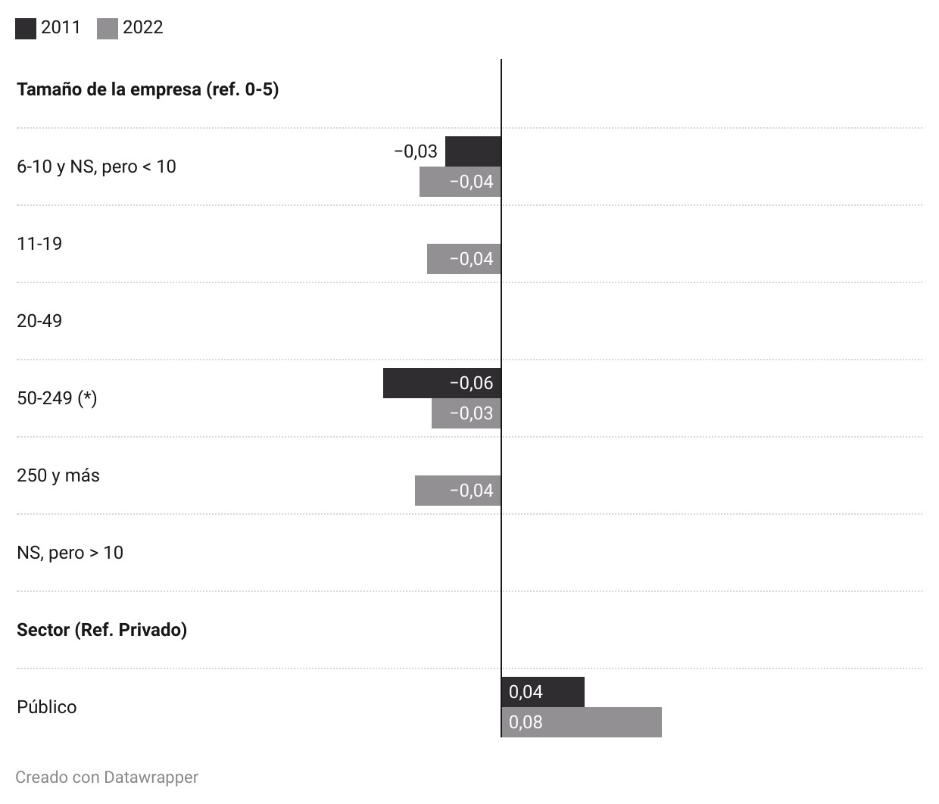 Fuente: Elaboración propia a partir de la EPA11 y EPA22.

Gráfico 9. PEM sobre la probabilidad de estar en una ocupación masculinizada según características de las empresas.
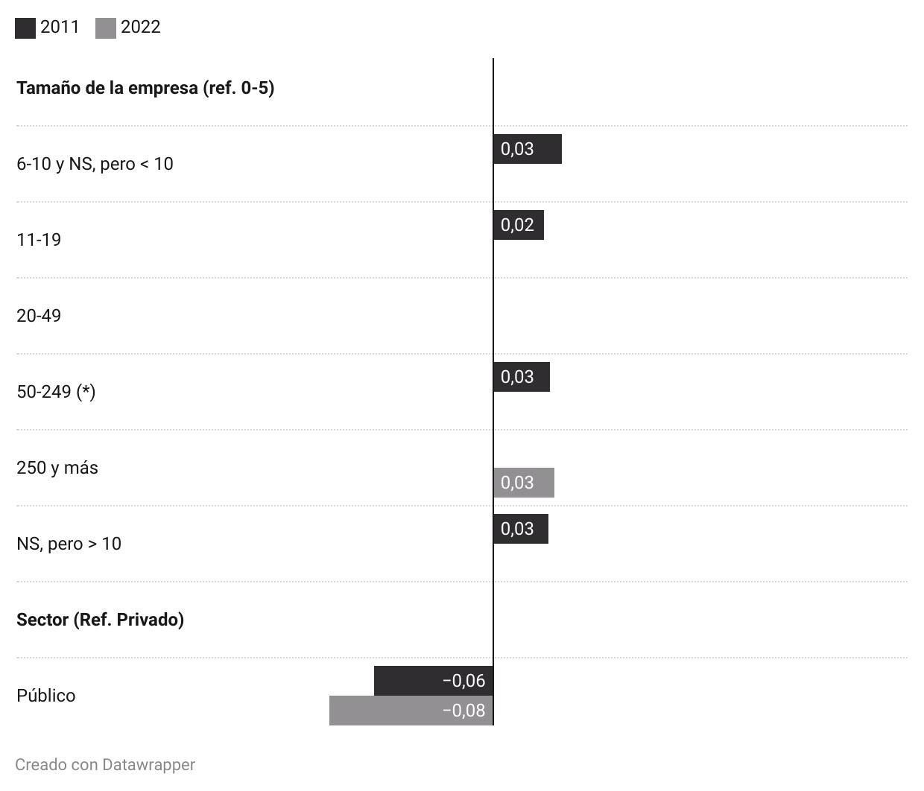 Fuente: Elaboración propia a partir de la EPA11 y EPA22.

Gráfico 10. PEM sobre la probabilidad de estar en una ocupación feminizada según características de disponibilidad horaria de los empleos.
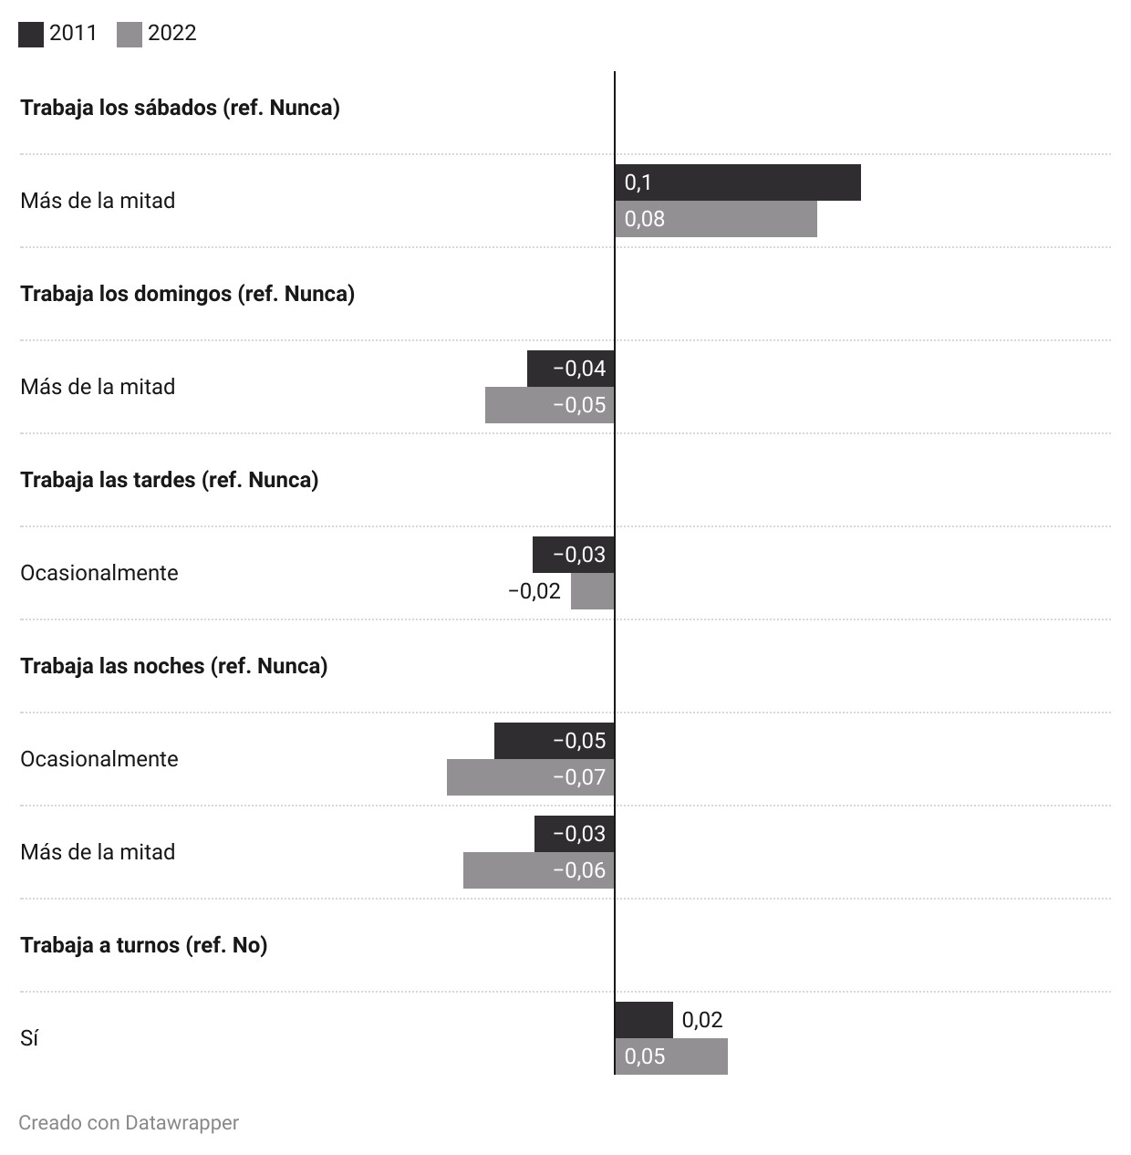 Fuente: Elaboración propia a partir de la EPA11 y EPA22.

Gráfico 11. PEM sobre la probabilidad de estar en una ocupación masculinizada según características de disponibilidad horaria de los empleos.
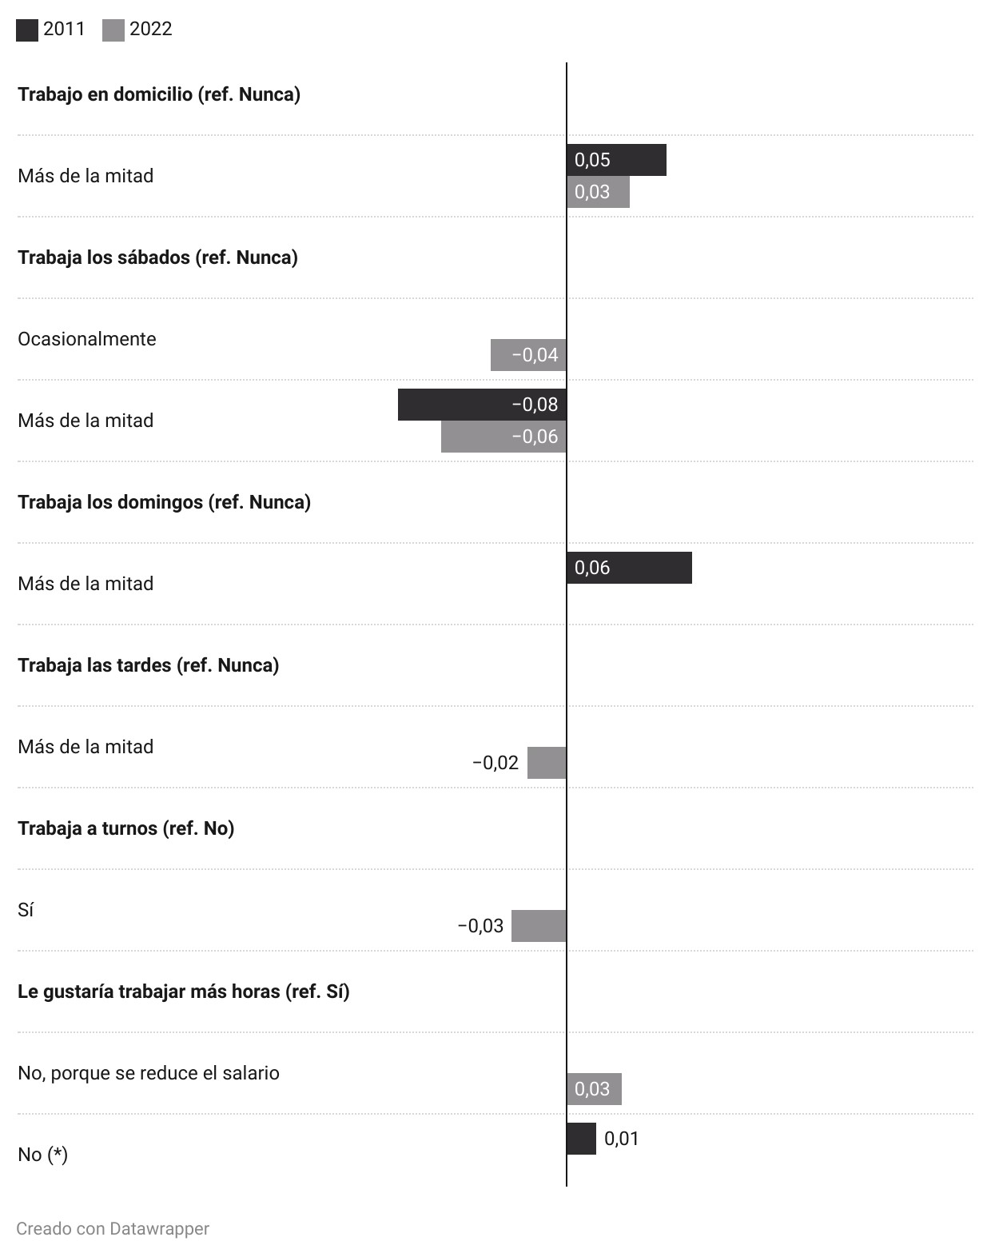 Fuente: Elaboración propia a partir de la EPA11 y EPA22.

